**一、基础作业内容**

1. 什么是计算机视觉？

让机器模拟人类眼睛，完成人类眼睛能完成的行为或者工作，让机器能够看懂理解图片中的内容，如识别图像中动物种类，识别图像中的文字等等。

1. 计算机视觉要完成的主要任务是什么？

计算机视觉要完成的主要任务包括：图像增强、图像分类、图像检测与定位、图像分布、目标识别。

1. 举例说明，计算视觉与其它研究领域的关系？

很多领域的研究都离不开计算视觉，比如自动驾驶领域，计算机是自动驾驶中必不可少的一部分，需要利用计算视觉完成目标识别、定位与跟踪等工作。

同时计算视觉也可以帮助一些传统的领域如医学领域，辅助医生进行CT片分析，病灶情况判断等，更好的造福人民。

**二、拓展内容**

1. 请通过资源搜索，说明目前人工智能研究热点中，哪些是计算机视觉的相关问题？

如图像分类、目标检测、图像分割、目标跟踪、OCR文字识别、图像滤波与降噪、图像增强、风格迁移、三维重建、图像检索、GAN等

1. 请将数字图像处理的主要知识点自己回顾或整理一下，如果还没学过，自己通过网络资源初步了解一下，然后把主要的知识点加以整理，然后记录在这里。

边缘

为了找到边缘，一般检测灰度变化，然后可用一阶导数或二阶导数来完成。

常见的边缘检测算子有：

Roberts算子：当图像边缘接近于正45度或负45度时，该算法处理效果更理想。其缺点是对边缘的定位不太准确，提取的边缘线条较粗。

Prewitt算子：Prewitt算子采用 3*3 模板对区域内的像素值进行计算，而Robert算子的模板为 2*2，故Prewitt算子的边缘检测结果在水平方向和垂直方向均比Robert算子更加明显。Prewitt算子适合用来识别噪声较多、灰度渐变的图像

拉普拉斯算子：是二阶微分算子，有四领域和八领域版。

Sobel算子：Sobel算子是一种用于边缘检测的离散微分算子，它结合了高斯平滑和微分求导。该算子用于计算图像明暗程度近似值，根据图像边缘旁边明暗程度把该区域内超过某个数的特定点记为边缘。Sobel算子的边缘定位更准确，常用于噪声较多、灰度渐变的图像。

log算子：全称Laplacian of Gaussian(LOG)，是由拉普拉斯算子改进而来。拉普拉斯算子是一个单纯的二阶导数算子，是一个标量，具有线性、位移不变性，其传函在频域空间的原点为0。所有经过拉普拉斯算子滤波的图像具有零平均灰度。但是该算子的缺点是 对噪声具有无法接受的敏感性，因此在实际应用中，一般先要对图像进行平滑滤波，再用拉氏算子进行图像的边缘检测。这就是LoG算子的产生的背景

他们的比较：

1）Robert算子对陡峭的低噪声图像效果较好，尤其是边缘正负45度较多的图像，但定位准确率较差；

2）Prewitt算子对灰度渐变的图像边缘提取效果较好，而没有考虑相邻点的距离远近对当前像素点的影响；

3）Sobel算子考虑了综合因素，对噪声较多的图像处理效果更好。

4）Laplacian算子对噪声比较敏感，由于其算法可能会出现双像素边界，常用来判断边缘像素位于图像的明区或暗区，很少用于边缘检测；

5）log算子是由拉普拉斯算子改进而来，减少噪声敏感性

图像增强技术

分为空域增强和频域增强。

空域增强

在原图像上直接进行数据运算，对像素的灰度值进行处理。

1）点运算： 对图像作逐点运算

2）邻域运算（滤波运算）：在空域的邻域中进行运算

目的：平滑、锐化的效果

频域增强

在图像的变换域上进行处理， 增强感兴趣的频率分量，然后进行反变换，得

到增强了的图像。

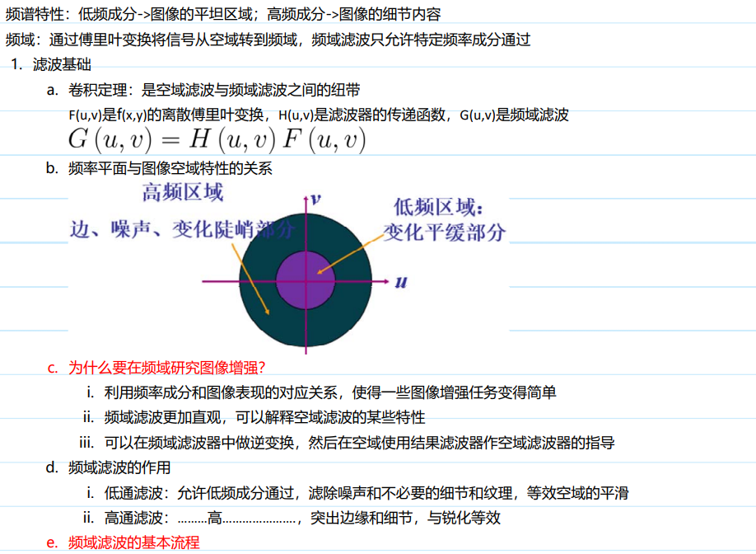 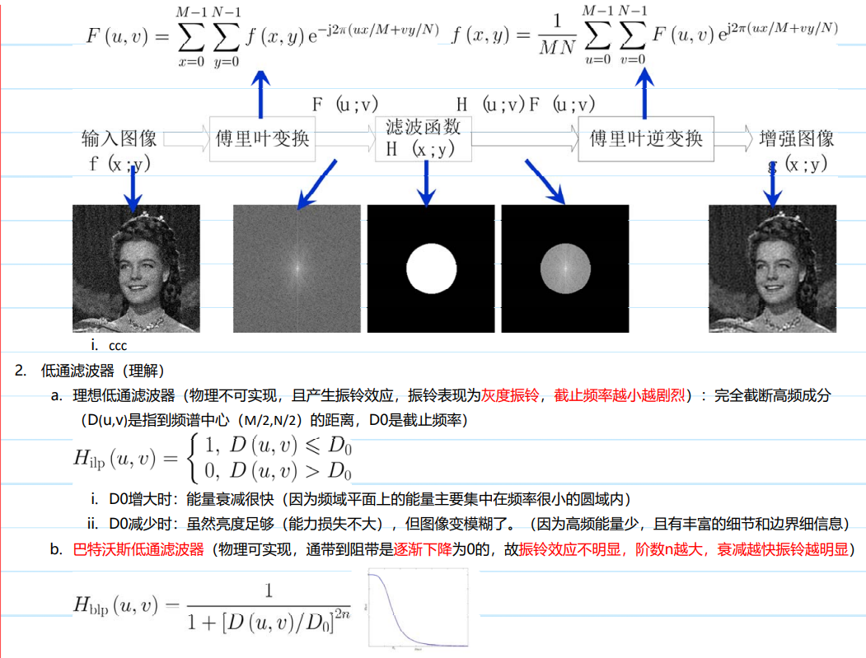 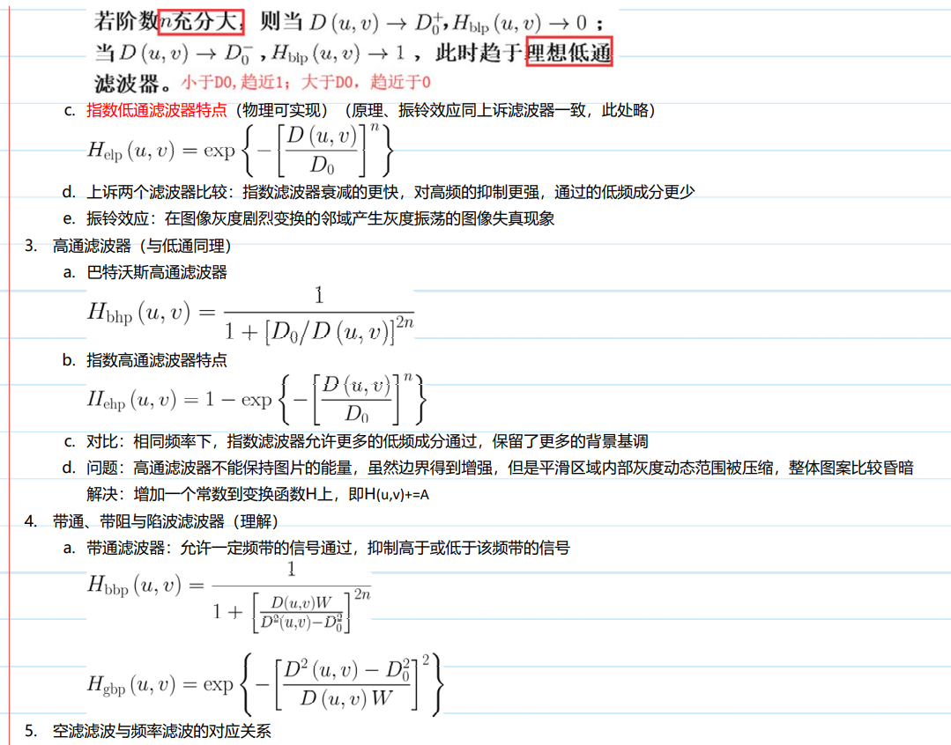 

数字形态学

